***«След войны в истории моей семьи»***

*Яскевич Пётр Павлович – это мой прапрадедушка. Он родился в 1918 году в деревне Ульяново, Дриссенский район, Витебская область.*

*С началом Великой Отечественной войны уходит на фронт партизаном.*

*Был танкистом. Но в 1942 году подорвался во время исполнения боевого долга.*

*О моём прапрадедушке мне с детства рассказывают бабушка и папа. Мы очень гордимся им.*

*Прапрадедушка, спасибо тебе за то, что у меня счастливая и спокойная жизнь!*

***Яскевич Пётр Павлович 1918-1942 г.г.***

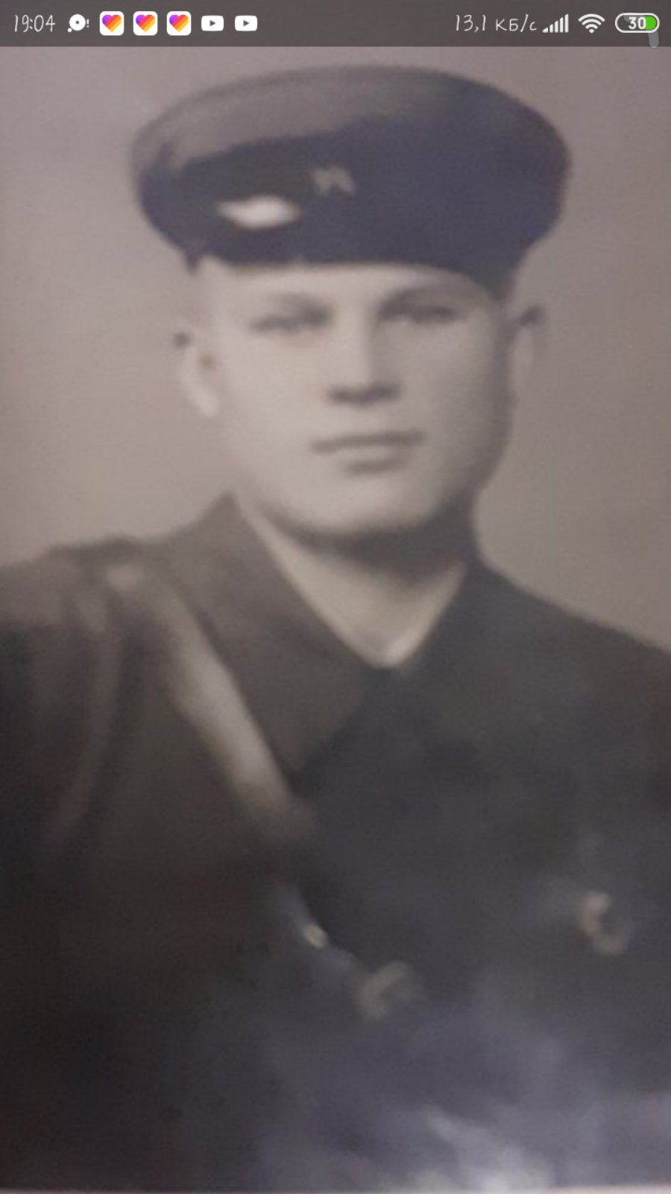

***Листопадская Юлиана,***

***учащаяся V «Б» класса***